INFORME TÉCNICO N° INAMHI-DAF-UTICS-2026-011-IT-D
PARA: | OLIVER JOSTIN VELASQUE QUITO
DE: | Unidad de Tecnologías de la Información y Comunicación
ASUNTO: | Descargo de bien tecnológico.
FECHA: | 10 de junio de 2026

1. ANTECEDENTES
Mediante requerimiento institucional, se solicitó la revisión técnica y documental de un bien tecnológico asociado a OLIVER JOSTIN VELASQUE QUITO, con C.I. 1723929160, quien desempeña el cargo de PASANTE en la DIRECCIÓN DE PRONÓSTICOS, con la finalidad de sustentar el procedimiento de descargo correspondiente, de acuerdo con las disposiciones administrativas y de control institucional vigentes.
2. DESARROLLO
- En atención al requerimiento realizado, se efectuó el levantamiento de información técnica y documental del bien objeto de análisis, revisando los registros institucionales, códigos patrimoniales y demás elementos de identificación correspondientes.

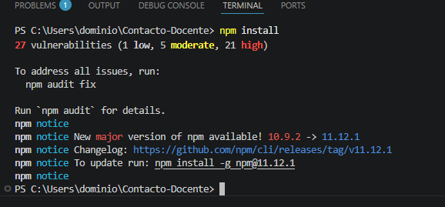
- Durante la inspección se evaluó la condición actual del bien tecnológico, recopilando los antecedentes necesarios para determinar su situación dentro del inventario institucional y sustentar el procedimiento administrativo correspondiente. Adicionalmente, se documentaron las características relevantes del bien y su estado de conservación, generando la evidencia técnica requerida para el trámite de descargo.
Características e identificación del bien tecnológico

CPU
MARCA: HP | ESTADO: MALO
MODELO: MASDA
CÓDIGO ESBYE: ESPE
NÚMERO DE SERIE: 102030
CÓDIGO ANTERIOR: hgfd12
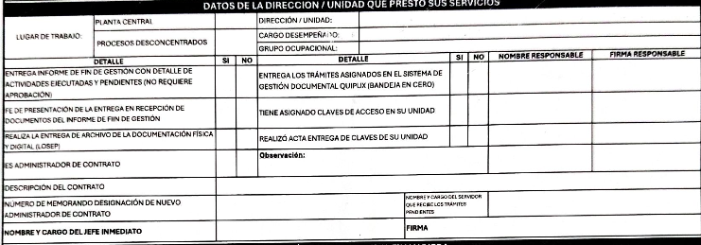

COMPU
MARCA: HP | ESTADO: NUEVO
MODELO: visual
CÓDIGO ESBYE: espbye
NÚMERO DE SERIE: 102030
CÓDIGO ANTERIOR: hgfd12
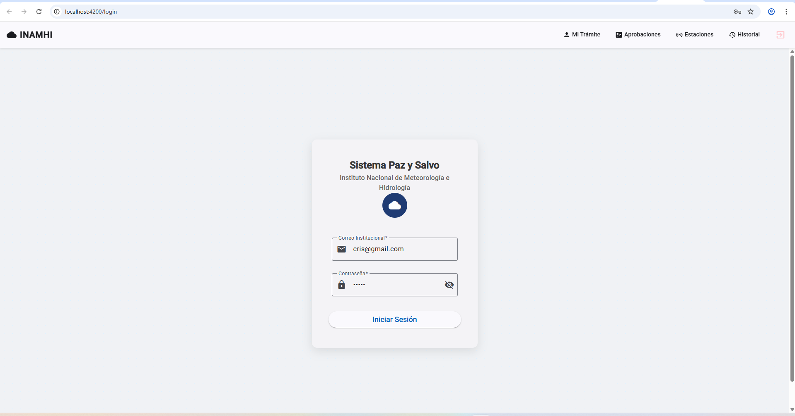

3. CONCLUSIONES
- El análisis efectuado permitió determinar la condición actual del bien tecnológico y recopilar la información necesaria para sustentar el procedimiento administrativo correspondiente.
- Como resultado de las actividades realizadas, se gestionó el proceso de descargo del bien tecnológico asociado a OLIVER JOSTIN VELASQUE QUITO, en su calidad de PASANTE de la DIRECCIÓN DE PRONÓSTICOS, de conformidad con la normativa y procedimientos institucionales vigentes.

ELABORADO POR: | APROBADO POR:
OLIVER VELASQUE  PASANTE | DIEGO GONZALEZ  ANALISTA DE TICS

